مدرسة برطعة الإعدادية
ورقة عمل للصف التاسع- المتباينة التربيعية
الاسم:ــــــــــــــــــــــــــــــــــــــــــــــــــــــــــــ الصف: ـــــــــــــــــــــــــــــــــــــــــــــــــــــ التاريخ: 06.05.13

السؤال الأول:-
على قطعة طولها 12 سم بنوا مربعين.
- عبّر عن جمع مساحتي المربعين كدالة ل x(x هو ضلع أحد المربعين).
X
- ارسم الدالة بواسطة الرسم البياني.
12
X
- جد لأي قيم x مجموع المساحتين:
- أصغر او يساوي 80 سم.
- أكبر من 90 سم.
- جد قيمة x الذي عن طريقه مجموع مساحة المربعين هو الأدنى. ما هي المساحة الأدنى؟
- رمز: أنظر للرسم الذي رسمته في البند ب.
السؤال الثاني:-
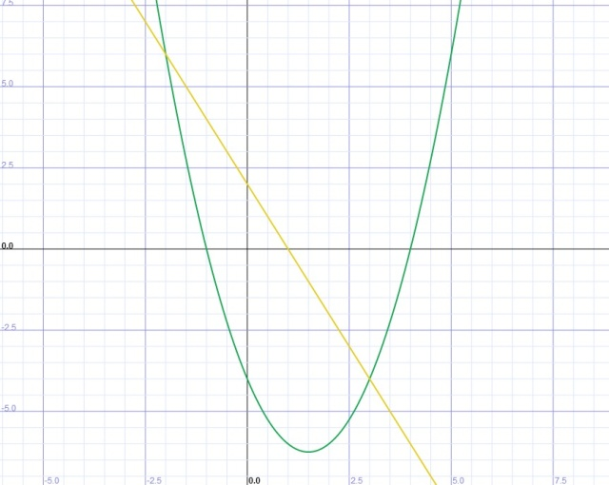
مستقيم الذي ميله هو 2- يقطع القطع المكافئ في النقاط A و B.
احداثي x للنقطة A هو 3.
- جد معادلة المستقيم AB.
- جد لأي مجال الموجب والسالب ل:
- المستقيم. (2) القطع المكافئ.
- جد لأي قيم x تكون قيم المستقيم أكبر من قيم القطع المكافئ.

* السؤال الثالث:-
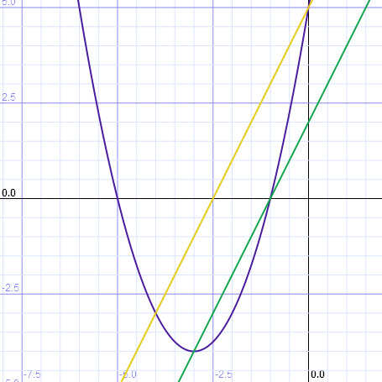
النقطة A هي رأس القطع المكافئ .
المستقيم CD موازي للمستقيم AB.
- جد معادلة المستقيمين AB و CD.
- جد لأي قيم x قيم القطع المكافئ أًصغر من قيم المستقيم AB.
- جد لأي قيم x قيم القطع المكافئ أًكبر من قيم المستقيم CD.
- هل يوجد مجال فيه أحد المستقيمين والقطع المكافئ بتنازل بنفس الوقت ؟

عَمَـــلاً مُوفقاً،
آنية كتاني



